ПП «ГАЗПОЛІМЕРКОМПЛЕКТ»
Офіс: 20300 Україна, Черкаська обл.,
м. Умань, вул.. Максима Залізняка, 16-а
тел./факс: 8 (04744) 3-03-59
e/mail: gazpolimerkomplekt@gmail.com
Трубопровідна арматура
Ціни дійсні з 1 березня 2019 року
Засувки «Баттерфляй»  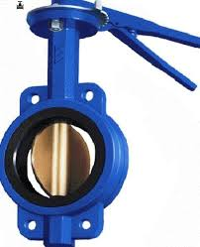 | Розмір | Італія | економ | Кран кульовий EFAR з ПЕ патрубками  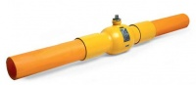 | Розмір | ПЕ/ПЕ | ПЕ/фл
 | Ду 40 | 1000,0 | 340,0
 | Ду 50 | 1075,0 | 360,0 |  | 25/32 | 2300,0 | -
 | Ду 65 | 1275,0 | 435,0 |  | 32/40 | 3000,0 | 2900,0
 | Ду 80 | 1375,0 | 600,0 |  | 40/50 | 3500,0 | 3020,0
 | Ду 100 | 1850,0 | 700,0 |  | 50/63 | 4460,0 | 3800,0
 | Ду 125 | 2500,0 | 905,0 |  | 80/90 | 7350,0 | 6720,0
 | Ду 150 | 2925,0 | 1010,0 |  | 100/110 | 9900,0 | 9000,0
 | Ду 200 | 4700,0 | 1820,0 |  | 100/125 | 10745,0 | 9200,0
 |  |  |  |  | 125/160 | 17600,0 | 14900,0
Кран кульовий фланцевий для газу та води EFAR WK4a, WK2a WK7a (НЖ)  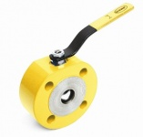 | Розмір, DN | Ру1,6 | Ру4,0 |  | 150/160 | 23920,0 | 20700,0
 |  |  |  |  | 150/180 | 23920,0 | 20700,0
 | 15 | 1450,0 | 1500,0 |  | 200/200 | 51300,0 | 47900,0
 | 20 | 1700,0 | 1780,0 |  | 200/225 | 51500,0 | 48200,0
 | 25 | 1940,0 | 2040,0 |  | 200/250 | 51900,0 | 48500,0
 | 32 | 2740,0 | 2840,0 |  | 300/315 | дог | дог
 | 40 | 2740,0 | 3340,0 | Кран шаровий фланцевий для води та газу Breeze  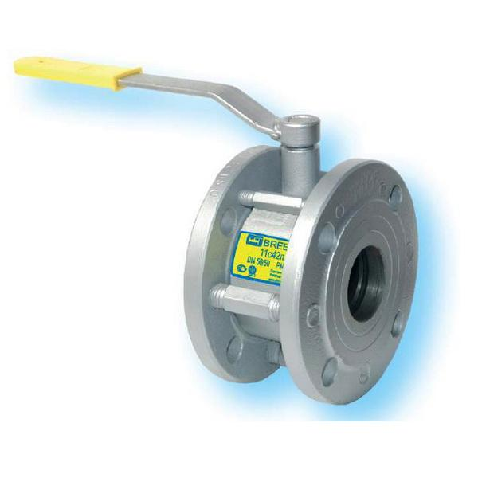 | Розмір | Фланц. | приварн
 | 50 | 3300,0 | 4000,0
 |  |  |  |  | 15 | - | 455,0
 | 65 | 4130,0 | 5520,0
 | 80 | 5315,0 | 7050,0 |  | 20 | - | 465,0
 | 100 | 8335,0 | 11825,0
 | 125 | 14580,0 | 20000,0 |  | 25 | 1065,0 | 480,0
 | 150 | 18740,0 | 26380,0 |  | 32 | 1175,0 | 500,0
 | 200 | 31700,0 | 47560,0 |  | 40 | 1250,0 | 605,0
ФЛАНЕЦЬ СТАЛЬНИЙ ПРИВАРНИЙ  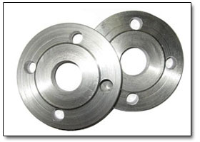 | Розмір | Ру 10 | Ру 16 |  | 50 | 1300,0 | 605,0
 |  |  |  |  | 65/50 | 1550,0 | 1020,0
 | Ду 15 | 54,0 | 63,0 |  | 65 | 1735,0
 | Ду 20 | 75,0 | 78,0 |  | 80 | 2050,0 | 1340,0
 | Ду 25 | 93,0 | 114,0 |  | 100/80 | 2210,0 | 1745,0
 | Ду 32 | 130,0 | 147,0 |  | 100 | 3450,0
 | Ду 40 | 159,0 | 181,0 |  | 125/100 | 4600,0 | 3145,0
 | Ду 50 | 186,0 | 234,0 |  | 150/100 | 5025,0 | 4690,0
 | Ду 65 | 252,0 | 307,0 |  | 200/150 | 12730,0 | 7470,0
 | Ду 80 | 286,0 | 334,0 | Фланець стальний розточений під буртову втулку | Розмір | Ру 10 | Ру 16
 | Ду 100 | 355,0 | 424,0
 | Ду 125 | 460,0 | 550,0 |  | Ду 50 | 216,0 | 264,0
 | Ду 150 | 567,0 | 670,0 |  | Ду 65 | 282,0 | 337,0
 | Ду 200 | 690,0 | 864,0 |  | Ду 80 | 316,0 | 364,0
 | Ду 250 | 1050,0 | 1274,0 |  | Ду 100 | 395,0 | 464,0
 | Ду 300 | 1260,0 | 1422,0 |  | Ду 125 | 500,0 | 590,0
 | Ду 400 | 1765,0 | 3168,0 |  | Ду 150 | 607,0 | 710,0
 | Ду 500 | 2880,0 | 5850,0 |  | Ду 200 | 740,0 | 914,0
Засувка з обгумованим клином  (Ру10) Т=-10+120  (вода) | Розмір |  | metalpol |  | Ду 250 | 1100,0 | 1324,0
 | 50 |  | 3000,0 |  | Ду 300 | 1320,0 | 1482,0
 | 65 |  | 3800,0 |  | Ду 400 | 1865,0 | 5950,0
 | 80 |  | 3900,0
 | 100 |  | 4700,0
 | 125 |  | 6950,0
 | 150 |  | 7500,0
 | 200 |  | 12000,0
 | 250 |  | 19600,0
 | 300 |  | 34180,0
 | Штурвал | 40-50 | 250,0
 |  | 65-200 | 500,0
 |  | 250-300 | 850,0

